Nama: Risty Nurfazriah

NIM: 049336559

Mata Kuliah:Teknologi Informasi dan Komunikasi

Tugas 1

1. Menurut Undang-undang No 43 Tahun 2007 tentang perpustakaan dinyatakan bahwa sebuah perpustakaan harus dilengkapi oleh sarana dan prasarana yang berorientasi teknologi informasi dan komunikasi. Lakukan observasi/survey pada sebuah perpustakaan, kemudian buatlah analisis terhadap perpustakaan yang anda kunjungi terkait penerapan TI pada pengelolaan perpustakaan serta jabarkan apa saja jenis-jenis komputer yang digunakan oleh perpustakaan tersebut. Catatan : lampirkan foto hasil observasi sebagai bukti dokumentasi.
2. Dari perpustakaan yang anda kunjungi, software/aplikasi apa yang digunakan dalam penelusuran informasi pada OPAC perpustakaan? Jabarkan analisis kenapa perpustakaan memilih software tersebut, bukan aplikasi lain yang sejenis? Jangan lupa untuk screenshot tampilan OPAC minimal 3 koleksi yang anda telusuri pada OPAC.

Jawaban

* 1. Undang-undang No 43 Tahun 2007 memang menekankan pentingnya penggunaan teknologi informasi dan komunikasi dalam pengelolaan perpustakaan. Sarana dan prasarana tersebut penting untuk meningkatkan aksesibilitas dan efisiensi dalam penyediaan layanan perpustakaan kepada masyarakat. berdasarkan praktik umum, perpustakaan yang menerapkan teknologi informasi dalam pengelolaannya biasanya menggunakan sistem manajemen perpustakaan berbasis komputer untuk mengelola koleksi, peminjaman, dan informasi pengguna. Jenis-jenis komputer yang digunakan dapat mencakup server untuk penyimpanan data, komputer staf untuk pengelolaan sistem, dan komputer publik untuk pengguna yang ingin mengakses katalog dan sumber daya elektronik. Beberapa perpustakaan bahkan mungkin memiliki komputer khusus untuk keperluan seperti pelatihan atau program komputer bagi pengguna.

berikut adalah beberapa jenis komputer yang umum digunakan oleh perpustakaan:

1. Server: Digunakan untuk menyimpan dan mengelola data perpustakaan, seperti katalog koleksi, informasi anggota, dan data transaksi peminjaman.

2. Komputer Staf: Digunakan oleh staf perpustakaan untuk mengelola sistem, melakukan tugas administratif, dan memberikan bantuan kepada pengunjung.

3. Komputer Publik: Disediakan bagi pengunjung untuk mengakses katalog perpustakaan, sumber daya elektronik, dan internet untuk melakukan penelusuran dan studi.

4.Komputer Khusus: Mungkin ada komputer khusus yang dilengkapi dengan perangkat lunak khusus untuk keperluan seperti pelatihan, program komputer, atau aktivitas kreatif bagi pengguna.

5. Laptop atau Tablet: Beberapa perpustakaan juga menyediakan laptop atau tablet untuk dipinjam oleh pengunjung yang ingin bekerja atau menjelajahi sumber daya di tempat.

6. Kios Peminjaman Otomatis: Meskipun bukan komputer konvensional, kios peminjaman otomatis biasanya menggunakan teknologi komputer untuk memungkinkan pengunjung melakukan peminjaman dan pengembalian buku secara mandiri.

Penggunaan kombinasi berbagai jenis komputer ini membantu meningkatkan efisiensi dalam pengelolaan perpustakaan serta memberikan aksesibilitas yang lebih baik kepada pengunjung. Namun di Perpustakaan yang saya kunjungi fasilitasnya kurang memadai

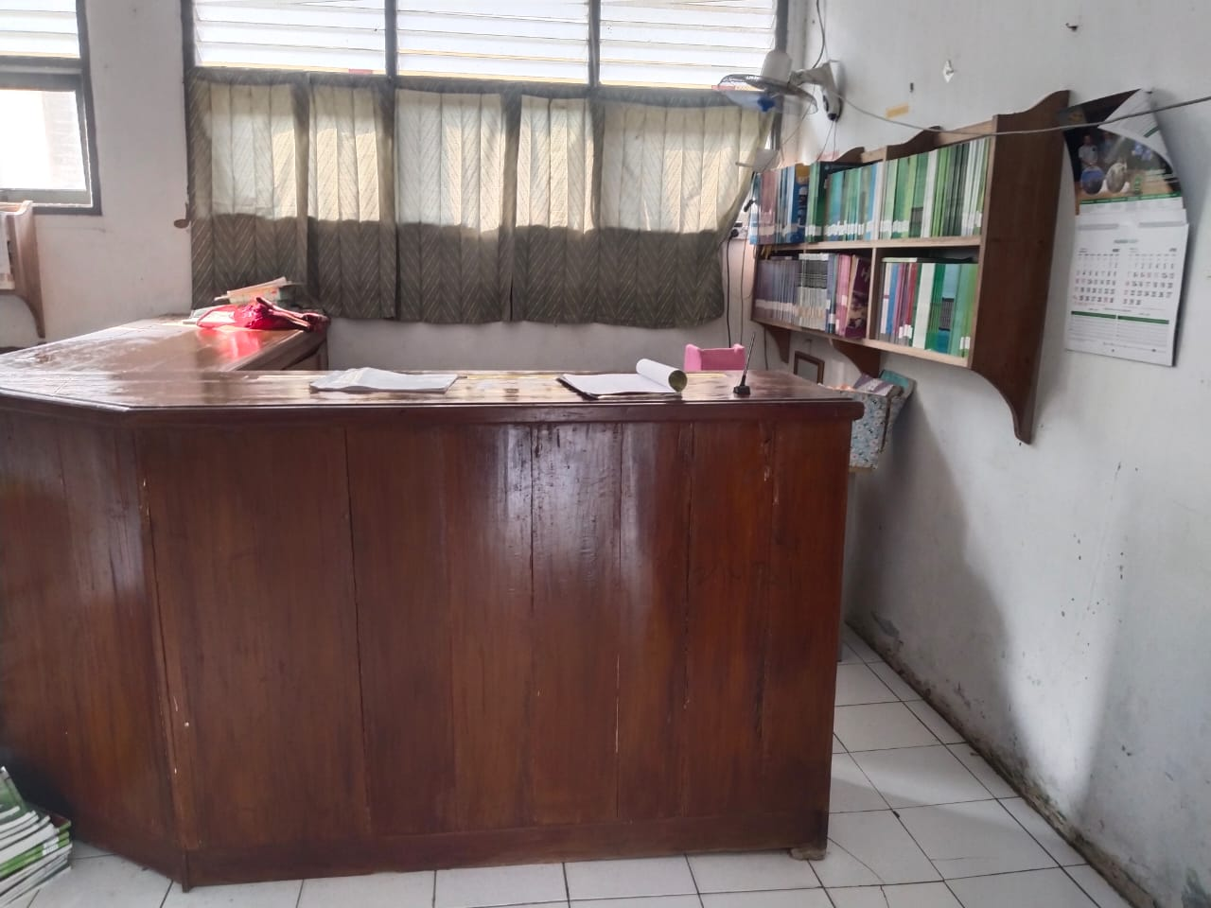

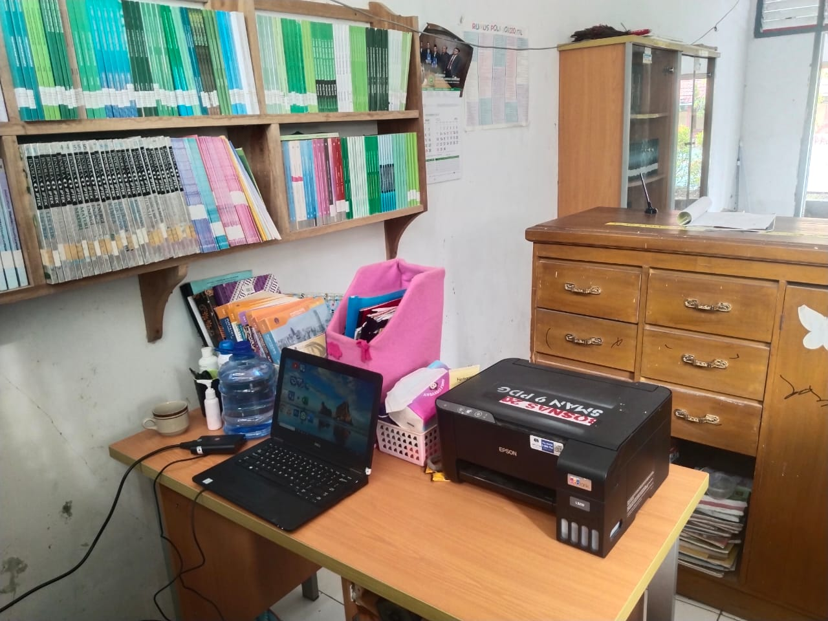

saat saya mengunjungi perpustakaan, saya melihat tidak ada penerapan teknologi informasi (TI) memainkan peran penting dalam pengelolaan perpustakaan. Sistem manajemen perpustakaan yang terkomputerisasi memungkinkan untuk pengelolaan inventaris, peminjaman, dan pencarian buku yang lebih efisien. Pengguna juga dapat mengakses katalog perpustakaan secara online, meminjam dan mengembalikan buku melalui mesin otomatis, dan melakukan reservasi melalui situs web atau aplikasi mobile.

Adapun jenis-jenis komputer yang digunakan oleh perpustakaan dapat mencakup:

1. Komputer untuk pengelolaan sistem manajemen perpustakaan: Komputer ini digunakan untuk mengoperasikan perangkat lunak khusus yang membantu dalam manajemen katalog, peminjaman, dan inventarisasi buku.

2. Komputer untuk pencarian dan akses publik: Perpustakaan seringkali dilengkapi dengan komputer publik yang memungkinkan pengguna untuk mencari dan mengakses katalog perpustakaan, jurnal elektronik, dan sumber daya digital lainnya.

3. Komputer untuk staf perpustakaan: Staf perpustakaan menggunakan komputer untuk tugas administratif, seperti mengelola anggota perpustakaan, melacak peminjaman, dan memberikan bantuan kepada pengguna.

4. Komputer untuk pemeliharaan dan keamanan: Perpustakaan juga mungkin menggunakan komputer untuk memantau keamanan, sistem tata udara, atau untuk pemeliharaan gedung.

Seharusnya perpustakaan yang saya kunjungi menggunakan teknologi informasi agar membantu meningkatkan efisiensi operasional perpustakaan, memperluas aksesibilitas bagi pengguna, dan memungkinkan integrasi dengan sumber daya digital yang lebih luas.

* 1. Di perpustakaan yang saya kunjungi, umumnya digunakan software atau aplikasi khusus yang disebut OPAC (Online Public Access Catalog) untuk melakukan penelusuran informasi. Beberapa contoh software atau aplikasi yang sering digunakan.

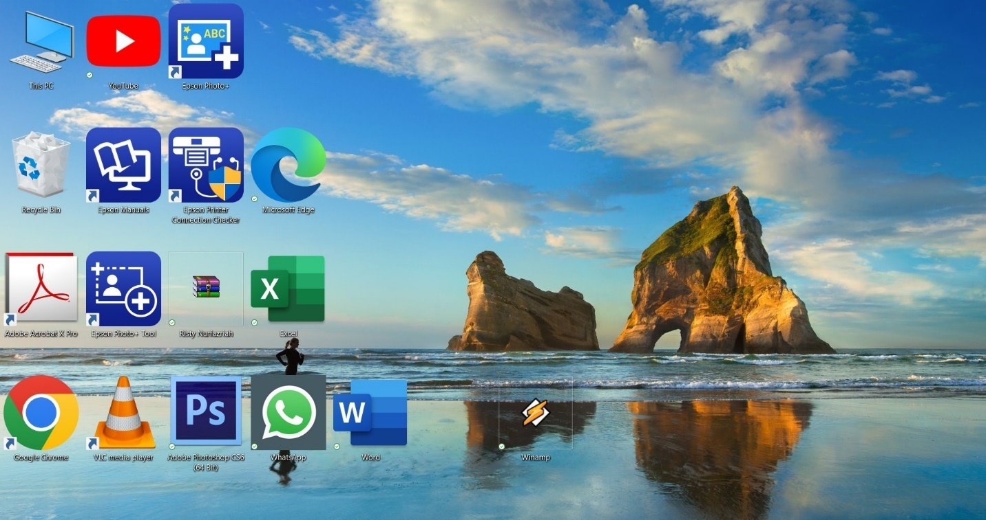

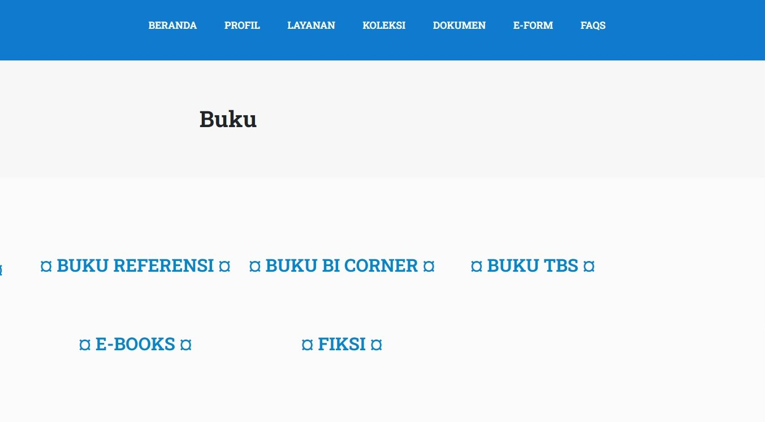

Untuk menjelaskan mengapa perpustakaan memilih software tertentu, pertimbangan berikut mungkin diperhitungkan:

1. Fitur yang Sesuai Software tersebut mungkin menawarkan fitur yang sesuai dengan kebutuhan perpustakaan, seperti manajemen inventaris, sistem peminjaman, pencarian yang efisien, dan pelaporan yang mudah.

2. Kemudahan Penggunaan Mungkin aplikasi tersebut memiliki antar muka yang mudah digunakan dan intuitif, sehingga staf perpustakaan dapat dengan cepat menguasainya tanpa pelatihan yang intensif.

3. Ketersediaan Dukungan Teknis Vendor atau pengembang software mungkin menawarkan dukungan teknis yang baik, termasuk pemeliharaan rutin, pembaruan, dan bantuan saat diperlukan.

4. Software tersebut mungkin dapat disesuaikan dengan kebutuhan perpustakaan yang berkembang, baik dalam hal ukuran koleksi, jumlah pengguna, atau integrasi dengan sistem lainnya.

5. Biaya Biaya implementasi, lisensi, dan pemeliharaan mungkin menjadi faktor penting dalam pemilihan software, sehingga perpustakaan memilih solusi yang memberikan nilai terbaik sesuai dengan anggaran yang dimiliki.

6. Reputasi dan Ulasan: Perpustakaan mungkin telah melakukan riset dan membaca ulasan tentang software tersebut, serta mendengarkan pengalaman dari perpustakaan lain atau institusi sejenis.

7. Konsistensi dengan Infrastruktur IT yang Ada: Software tersebut mungkin kompatibel dengan infrastruktur IT yang sudah ada di perpustakaan, termasuk integrasi dengan sistem lain yang sudah digunakan.

Dengan mempertimbangkan faktor-faktor ini, perpustakaan memilih software yang dianggap paling cocok untuk memenuhi kebutuhan dan tujuan,hanya di perpustakaan yang saya kunjungi pasilitas nya kurang lengkap wifi atau internet pun tidak ada.